Evaluering for nasjonalt nivå
Navn på utøver og klubb
Navn på hest(er)
Hovedmål
Eventuelle delmål
Om hesten(karakter 1-5):
Form | Helse | Tenner
Hover | Resultater | Kondisjon

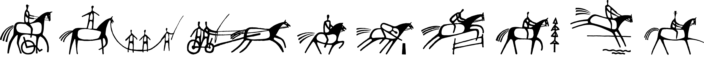
Om utøver(karakter 1-5+kommentar):
Føler du at du får støtte/mulighet hjemmefra til å drive med idretten?
Dårlig 1 2 3 4 5 Bra

Klarer du å balansere fritid og satsing i hverdagsorganiseringen?
Dårlig 1 2 3 4 5 Bra

Føler du målene og ambisjonene dine samsvarer med hest og muligheter?
Dårlig 1 2 3 4 5 Bra

Pleier du å bruke analyseverktøy på deg og hestene dine
Dårlig 1 2 3 4 5 Bra

Trening:
Hvor mange timer bruker du på trening per uke?
Hva legger du vekt på i treningen?
Har det vært fremgang?
Ja/Nei | Begrunnelse

Ble dine mål infridd?
Ja/Nei | Begrunnelse

Må for neste år
Hovedmål | Delmål
1.  2.  3. | 1.  2  3.

Har du fokus på kosthold for deg
Ja/Nei | Begrunnelse

Vet du noe om hestens kosthold, og har du en plan på dette?
Ja/Nei | Begrunnelse

Har du fokus på mental trening
Ja/Nei | Begrunnelse

Har du fokus på teori?
Ja/Nei | Begrunnelse

Samlinger og stevner:
Har du en plan for å organisere stevner og samlinger?
Hvordan har treninger/samlingene fungert for deg?
Hva har fungert bra?
Hva har fungert dårlig?
Hvordan kan man heve kvaliteten?
Er det organisert slik at du kan prestere optimalt når du deltar på stevner?
Hva har eventuelt ikke fungert så bra med stevner, og hva kan man gjøre for å forbedre dette?

Støtteapparat:
Har du kommunikasjon med trener?
Har du tillit til trener og opplegget?
Hva kan bli gjort bedre? Er det tiltak som kan legge ting bedre til rette for deg?
Ønsker du mer oppfølging av trener?

Økonomi:
Setter du opp budsjett for sesongen

Neste sesong:
Hva skal du gjøre annerledes i oppkjøringen frem mot sesongen?
Kommer du til å endre dine holdninger for å nå målene dine?
Krever du mer av deg selv neste sesong med tanke på prestasjoner? Spesifikke mål for resultat?
